

Autor: Mgr. Magda Knapová



Domaluj podle času správně malou a velkou ručičku a přelož.

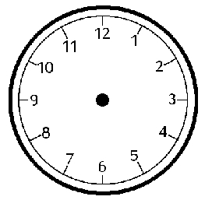

It´s half past seven. It´s half past one.

It´s quarter to four. It´s quarter past twelve.

Zdroje:
www.office.microsoft.com

